数字图像处理实验报告书

学 院 计算机科学与工程学院
专 业 计算机科学与技术
学生姓名 廖晨扬
学生学号 202330451061
任课教师 沃 焱
成 绩

实验五 频率域低通和高通滤波
1. 实验内容
对图像进行 FFT 变换，观察其频谱特征。
选择某种低通滤波器进行低通滤波，观察平滑效果。
选择某种高通滤波器进行高通滤波，观察边缘增强效果。

2. 实验过程及结果
2.1 频域滤波原理
根据卷积定理，空间域的卷积对应于频率域的乘积。对图像做二维傅里叶变换 F(u,v) 后，低频分量对应图像中缓慢变化的平坦区域，高频分量对应边缘、细节与噪声。频域滤波的流程为：FFT → fftshift 将零频移到中心 → 乘以滤波器 H(u,v) → ifftshift → IFFT → 取模。为便于显示，频谱取 20·log(|F|+1) 做对数拉伸。
代码 1 三类滤波器与频域滤波流程
def make_filters(shape, d0, filter_type, order=2):
"""生成低通与高通滤波器。filter_type: ideal / butterworth / gaussian。"""
...
if filter_type == "ideal":
low = (D <= d0).astype(np.float32)
elif filter_type == "butterworth":
low = 1.0 / (1.0 + (D / d0) ** (2 * order))
elif filter_type == "gaussian":
low = np.exp(-(D ** 2) / (2 * d0 ** 2))
high = 1.0 - low
return low, high

# 滤波流程：FFT -> fftshift -> 乘 H -> ifftshift -> IFFT -> 取模
本实验对比三类滤波器（截止频率 D0，巴特沃斯阶数 n=2）：理想滤波器在 D0 内全通、外全阻，但会产生振铃效应；巴特沃斯滤波器 H = 1/(1+(D/D0)^(2n)) 过渡平滑，阶数越高越接近理想；高斯滤波器 H = exp(-D²/(2D0²)) 完全平滑，无振铃。高通滤波器由 H_hp = 1 - H_lp 得到。
2.2 实验结果
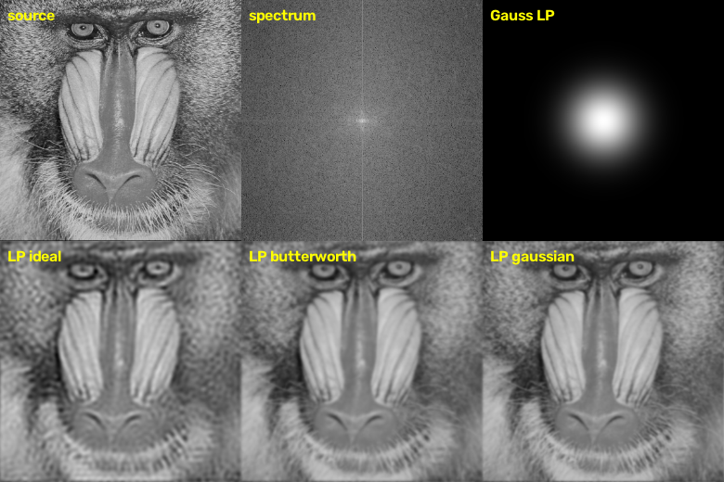
图 1 原图及其中心化对数频谱
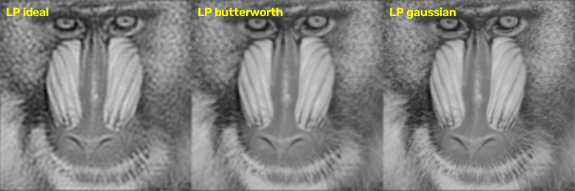
图 2 三类低通滤波器结果对比
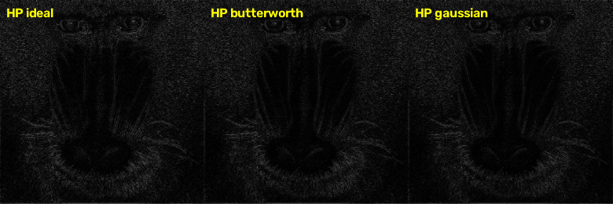
图 3 三类高通滤波器结果对比
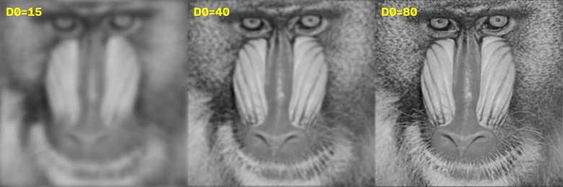
图 4 巴特沃斯低通不同截止频率 D0 的效果对比
由图 1 可见，频谱中心为低频（亮度最高），向四周频率逐渐升高；频谱中出现的亮线方向与图像中的纹理边缘方向相互垂直，这是傅里叶变换的重要性质。由图 2 可见，理想低通滤波结果在边缘处出现了明显的振铃波纹，这是频域矩形截断在空域引起的振荡；巴特沃斯低通过渡平滑，振铃明显减弱；高斯低通最为柔和，完全无振铃，但细节损失也最大。
由图 3 可见，高通滤波保留了图像的高频边缘信息，抑制了低频平坦区域，得到类似边缘提取的效果；理想高通同样存在振铃，而高斯高通的边缘最自然。由图 4 可见，D0 越小通过的低频越少，图像越模糊；D0 越大保留的细节越多。
表 1 三类低通滤波器性能对比
滤波器 | 振铃效应 | 过渡平滑性 | 细节保留 | 实用性
理想 | 强 | 差 | 中等 | 理论分析
巴特沃斯 | 弱 | 好 | 较多 | 通用
高斯 | 无 | 最佳 | 最少 | 高画质要求

2.3 实验结论
频率域滤波能够直观地在频域选择需要保留或抑制的频率成分。理想滤波器虽有最陡峭的截止特性，但振铃效应限制了其实用性；巴特沃斯滤波器在平滑性与细节保留之间取得平衡，是通用选择；高斯滤波器无振铃，适合对视觉质量要求高的场合。
3. 实验思考与反思
理想低通的振铃效应，看图之前我以为只是书上说说的理论现象。自己跑出来才发现，在 baboon 这种纹理密的图上，边缘附近一圈圈涟漪非常清楚，几乎没法看。这比课本上的公式直观得多——频域里陡峭的矩形截止，对应到空域就是 sinc 函数的振荡，两者是同一件事的两面。
D0 的选择也让我纠结过。截止频率太低，图糊成一团；太高，噪声又全留着。试了 15、40、80 三组之后发现，中间值往往最平衡，但“中间”具体是多少完全取决于图的内容和噪声水平，没有通用答案。这大概就是频域滤波的麻烦之处：参数得对着图调。
实现上我踩了个坑：做 FFT 后必须把低频移到中心再构造滤波器，我第一次忘了 fftshift，滤波器位置对不上，出来的图完全不对。这类错误不报错，但结果诡异，只能靠频谱图来排查。

